Проект:
„Заявление за кандидатстване във висше учебно заведение“
- В програмата MS Excel:
- Създайте електронна таблица и въведете в нея данни за годишните оценки на 10 ученици по учебните предмети, които изучавате. – 5т.
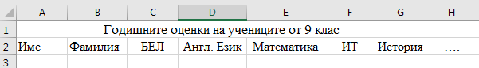
- Въведете валидността на данните да бъде в интервала от 3 до 6. – 2т.

- Добавете нова колона среден успех и в нея изчислете средния успех на всеки ученик. – 2т.
- Сортирайте данните по име по азбучен успех и по среден успех в низходящ ред. – 2т.
- В отделна страница на таблицата сортирайте данните на учениците, които имат среден успех над 4. – 1т.
- В програмата MS Word създайте формуляр на заявление за кандидатстване във висше учебно заведение, така както е показано на изображението: 10т.
Критерии за оценка:
Максимален брой точки – 20.
При 20, 19, 18т – отличен 6;
При 17, 16, 15т. -много добър 5;
При 14, 13, 12т. добър 4;
При 11 и 10т. – среден 3;
Под 10 т. – слаб 2.

